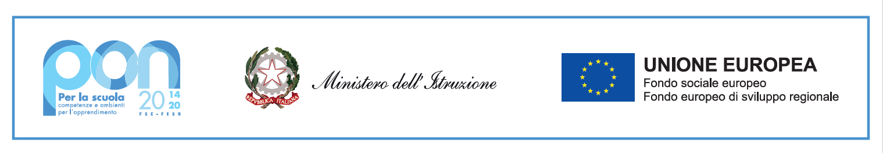
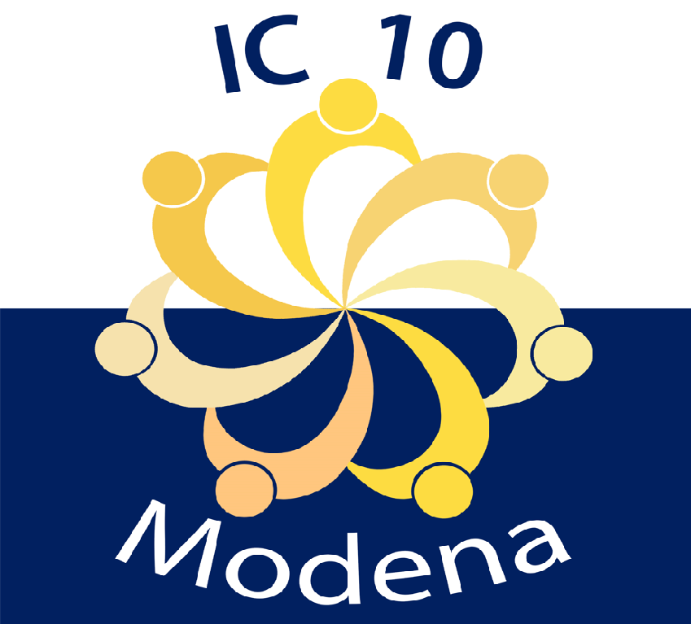
ISTITUTO COMPRENSIVO STATALE MODENA 10
Sede Legale: Strada Albareto, 93 41122 Modena Tel. 059/252022
Sede Amministrativa: Largo Alberto Mario Pucci 45/a 41122 Modena
Tel. 059/313165 Fax 059/317035
e-mail: moic84800n@istruzione.it pec:moic84800n@pec.istruzione.it
Codice Fiscale 94185960369

ALLEGATO 4 – PROGETTI AMPLIAMENTO OFFERTA FORMATIVA

Al dirigente dell’IC 10 di Modena

PROSPETTO DELLE ORE PRESTATE PROGETTO: _____________________________ PER L’AMPLIAMENTO OFFERTA FORMATIVA 2021/21
Fondi altri Enti (QUARTIERE 2, Fondi Alunni Stranieri USR-ER, etc.. )
COGNOME E NOME  Insegnante | Plesso | Classe | Sezione

1. Progetti AMPLIAMENTO OFFERTA FORMATIVA 2020/21
TIPO ATTIVITA’ | N^ ORE AGGIUNTIVE INSEGNAMENTO (A) | N^ORE AGGIUNTIVE NON INSEGNAMENTO (B) | Referente progetto
 |  |  | nome | cognome

GIORNO | ATTIVITA’ | N° ORE
 | TOTALE ORE

In caso di spazio insufficiente utilizzare ulteriore modulo

Data______________________ Firma dell’insegnante __________________________________________

RELAZIONE FINALE PROGETTI

PROGETTO: ___________________________ a.s. _________

- destinatari del progetto
- personale coinvolto nella programmazione, realizzazione e documentazione del percorso.
- Eventuali collaborazioni esterne
- articolazione del progetto: contenuti, fasi, modalità, strumenti.
- aspetti caratteristici dell’articolazione del progetto: vantaggi e difficoltà incontrate.
- tempi di attuazione
- tipologia di verifica finale
8) valutazione sul raggiungimento degli obiettivi didattico-disciplinari

Modena, ____________________

Firma docente

